محاضرات في مادة الاحياء الجزيئي
جامعة ديالى
كلية الزراعة - قسم الانتاج الحيواني
د. زيد محمد مهدي
مدرس – تربية وتحسين حيوان
مفردات المنهج
الجزء النظري :
- التركيب الكيميائي والفيزيائي للمادة الوراثية (DNA)
- التركيب الكيميائي للحمض النووي RNA وانواعه
- الأدلة على أن حمض DNA هو المادة الوراثة
- عملية تضاعف المادة الوراثية في الكائنات حقيقية النواة
- التعبير الجيني Expression Gene (الاستنساخ والترجمة)
- فعالية التنظيم الجيني Operon
- الطفرات الوراثية
- انظمة اصلاح DNA
- مباديء الهندسة الوراثية
- انزيمات القطع والربط لجزيئات DNA
- انواع النواقل
- آلية التطفير خارج الخلايا الحية
- انتقاء الهجائن
- تحديدي تتابع نيوكليوتيدات DNA

الجزء النظري :
- استخلاص DNA
- آلية الترحيل الكهربائي وفصل النواتج
- تفاعلات الكوثرة خارج الانظمة الحية PCR
- اساسيات تفاعلات الكوثرة
- انواع وتحويرات تفاعلات الكوثرة
- البواديء والعوامل والظروف الميطة بها

الجزء النظري / المحاضرة الاولى
تركيب DNA (DeoxyriboNucleic Acid )
توصل العالم إرون شارجاف Erwin Chargaff ومساعدوه أن حمض DNA يتكون من وحدات بنائية أسماها النيوكليوتيدات Nucleotides ، ويتركب النيوكليوتيد من ثلاث مكونات :
1- سكر خماسي ( وهو الرايبوز منقوص الأكسجين Deoxyribose في نيوكليوتيد DNA وهو يختلف عن سكر الريبوز في نيوكليوتيد RNA بذرة أكسجين واحدة في ذرة الكربون رقم 2 ).
2- مجموعة من الفوسفات مرتبطة برابطة تساهمية بذرة الكربون الخامسة في السكر.
3- القواعد النيتروجينية الأربعة ترتبط برابطة تساهمية بذرة الكربون الأولي في السكر الخماسي والقاعدة النيتروجينية قد تكون أحد مشتقات البيريميدين Pyrimidine الحلقية المفردة ثايمين ( T ) Thymine أو سايتوسين ( C ) Cytocine ، أو أحد مشتقات البيورين Purine الحلقية المزدوجة أدنين ( A ) Adenine أو جوانين ( G ) Guanine .

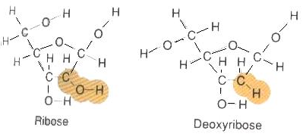

DNA RNA

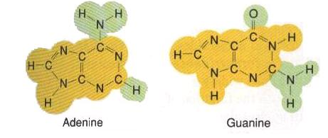
البيورينات

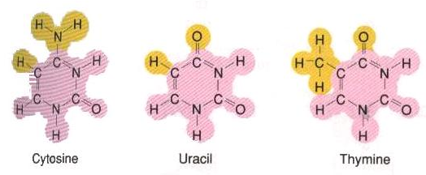

البيريميدينات

عندما ترتبط النيوكليوتيدات بعضها ببعض في شريط DNA فإن مجموعة الفوسفات المتصلة بذرة الكربون رقم 5' في سكر أحد النيوكليوتيدات ترتبط برابطة تساهمية مع ذرة الكربون رقم 3' في سكر النيوكليوتيد التالي . والشريط الذي يتبادل فيه السكر مع الفوسفات يطلق عليه هيكل سكر- فوسفات وهذا الهيكل غير متماثل بمعنى أنه يوجد به مجموعة فوسفات طليقة مرتبطة بذرة الكربون رقم 5' في السكر الخماسي عند إحدى نهاياته ، ومجموعة هيدروكسيل OH⁻ طليقة مرتبطة بذرة الكربون رقم 3' في السكر الخماسي عند النهاية الأخرى ، أما قواعد البيورينات والبريميدينات فإنها تبرز على جانب واحد من الهيكل سكر- فوسفات . وكما علمنا فقد توصل شارجاف إلى أن في كل جزئ من DNA يكون عدد نوكليوتيدات A = T وكذلك عدد نيوكليوتيدات G = Cوعرف ذلك بقانون شارجاف.

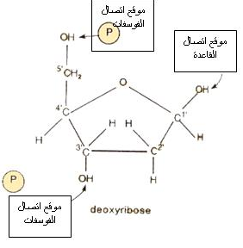

اكتشاف اللولب المزدوج (The Double Helix )
لقد جاء الدليل المباشر على تركيب DNA من دراسات قامت بها روزالين فرانكلين Rosalin Franklin حيث استخدمت تقنية أشعة X في الحصول على صور لبلورات من DNA عالي النقاوة ، حيث تمرر أشعة X خلال بلورات من جزيئات ذات تركيب منتظم مما ينشأ عنه تشتت أشعة X فيظهر طراز من توزيع نقطي يعطي تحليلها معلومات عن شكل الجزيء .
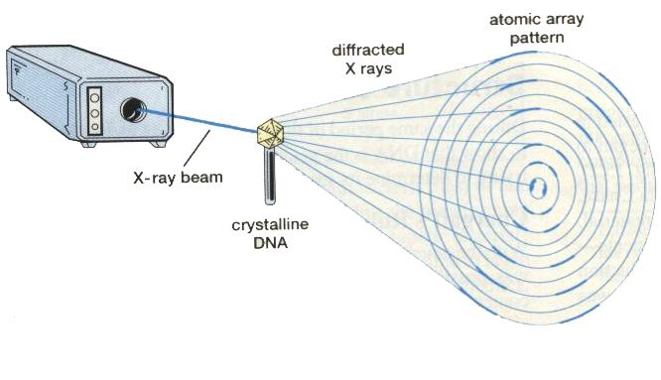
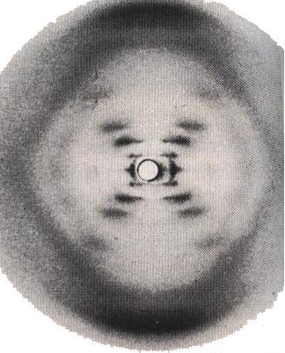

صورة أشعة X لحمضDNA لفرانكلين

في عام 1952م نشرت فرانكلين صور بلورات من DNA عالي النقاوة ، حيث بدأ سباق رهيب بين العلماء لوضع المعلومات المتاحة في صورة نموذج model لتركيب جزئ DNA .وفي ذلك الوقت كان عالمان غير معروفين جيداً هما الأمريكي جيمس واتسون James Watsonوالإنجليزي فرانسيس كريك Francis Crick قد حلا لغز DNA . اعتمد واتسون وكريك في أنموذجيهما لحمض DNA على البيانات التي استخلصاها من صورة حيود الأشعة X لفرانكلين ، وفسرا نمط البقع على صورة الأشعة لتدل على أن جزئ DNA ملتف على شكل حلزون أو لولب Helix معتمدين على إعادة جمع واتسون للصورة ، حيث استنتجا أن عرض اللولب 2نانومتر بحيث تكون القواعد متعامدة على طول الخيط ،كما وفرت هذه الصورة دليلاً على أن هيكل سكر- فوسفات يوجد في الجهة الخارجية من اللولب وتوجد القواعد النيتروجينية جهة الداخل ، كما أن قطر اللولب دل على أنه يتكون من سلسلتين من شريط من DNA والذي أصبح معروفاً باللولب المزدوج ، كما تم استنتاج أن اللولب يعمل لفة كاملة 3.4 نانومتر من طوله ، ولأن القواعد النيتروجينية يفصل بينها 34 نانومتر، لذلك توجد عشر طبقات من القواعد النيتروجينية ، أو درجات على السلم في كل لفة من اللولب ، وقد حدد هذا التركيب وضع القواعد النيتروجينية الأكثر كرهاً للماء داخل الجزئ ، وبذلك فهي بعيدة عن الوسط المائي الخارجي .ولعمل قطر2 نانومتر للولب المزدوج فالحل هو ازدواج بيورين مع بريميدين ، كما أن كل قاعدة نينروجينية يمكنها تكوين روابط هيدروجينية مع الشريك المناسب لها ، فيمكن للأدنين عمل رابطة هيدروجينية ثنائية مع الثايمين فقط ، كما يمكن للجوانين عمل رابطة هيدروجينية ثلاثية مع السايتوسين فقط .
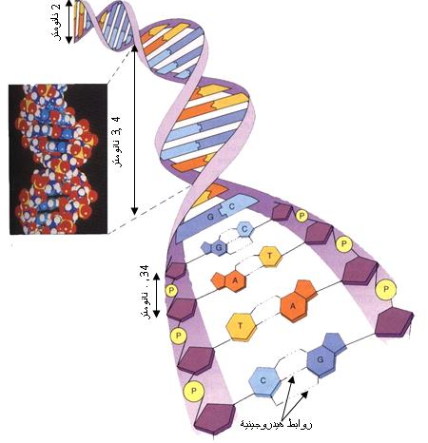

ولكي تتكون الروابط الهيدروجينية بشكل سليم بين زوجي القواعد النيتروجينية وحتى يتساوى قطر اللولب المزدوج رأى واتسون وكريك أن شريطي النيوكليوتيد في جزئ DNA يكون أحدهما معاكس للآخر بمعنى أن مجموعة الفوسفات الطرفية المتصلة بذرة الكربون 5' في السكر الخماسي في شريطي DNA ، كما أن مجموعة الفوسفات في إحدى النيوكليوتيدات ترتبط مع ذرة الكربون 3' للنيوكليوتيد المجاور. والنتيجة سلسلة DNA بقطبية واضحة Distinct polarity . والكربون الطرفي في إحدى نهايتي هيكل السكر – فوسفات ذرة الكربون 3' ، ولا يرتبط هذا الطرف مع مجموعة الفوسفات ويرتبط مع مجموعة OH⁻ ويسمى النهاية 3' للسلسلة ، وفي الطرف المقابل ينتهي هيكل السكر – فوسفات بمجموعة فوسفات ترتبط مع الكربون 5' للنيوكليوتيد الآخر ويسمى النهاية 5' لسلسلة DNA في اللولب المزدوج ، وبذلك فمن الضروري أن يكون العمودان الفقريان لسلسلتي DNA مقلوبين بالنسبة لبعضهما ، ولأن السلسلتين متعاكستين ، لهذا نجد أنه إذا كان اتجاه إحدى السلسلتين 5' 3' ( القطبية ) ، يكون اتجاه السلسلة المكملة لها 3' 5' سلسلتا DNA المتعاكستان وفسر نموذج واتسون وكريك قانون شـارجاف ، وفي عام 1953م فاجـأ واتسون وكريك العالم بمقالة موجزة في مجلة الطبيعة Nature البريطانية أوضحا فيها نموذج جزئ جديد لحمض DNA اللولب المزدوج .والجيد في هذا النموذج أنه أقترح الآلية الأساسية لتضاعف DNA .
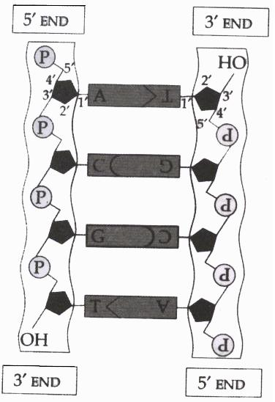

المحاضرة الثانية
الأدلة على أن حمض DNA هو المادة الوراثة
وجد علماء البيولوجي أنه أثناء انقسام الخلية تنفصل الكروموسومات عن بعضها البعض بحيث يصبح في النهاية لكل خلية ناشئة عن الانقسام نفس عدد الكروموسومات الموجودة في الخلية الأصلية ، مما يدل على أن الكروموسومات هي التي تحمل المعلومات الوراثية ، إلا أن الكروموسومات يدخل في تركيبها مركبان رئيسيان هما : حمض DNA والبروتينات ...... فأي منهما يحمل المعلومات الوراثية ؟ وكان من المعروف أن البروتينات مجموعة من الجريئات المتنوعة حيث يدخل في تركيبها 20 حمضاً أمينياً وتتجمع الأحماض الأمينية بطرق متباينة لتعطي عدد لا حصر له من المركبات البروتينية المختلفة بينما يدخل في تركيب حمض DNA أربع نيوكليوتيدات فقط . لذلك أعتقد العلماء في أول الأمر أن البروتينات هي التي تحمل المعلومات الوراثية . كما كانت المعرفة قليلة بالأحماض النووية ، والتي يبدو أن صفاتها الفيزيائية والكيميائية بعيدة عن التنظيم الضروري للمادة الوراثية ، ولكن هذه النظرة تغيرت بالتدريج ، عندما أظهرت التجارب على الكائنات الحية المجهرية المعروفة نتائج غير متوقعة .
1- التحول البكتيري Bacterial Trasformation
ظهر أول دليل يثير الشك حول اعتبار أن مادة الوراثة من البروتينات في عام 1928م حين كان العالم البريطاني فريدريك جريفث (Griffith ) يدرس البكتيريا المسببة لمرض الالتهاب الرئوي – حيث اكتشف أنه يمكن تحويل إحدى سلالات بكتيريا الالتهاب الرئوي إلى سلالة أخري مختلفة وراثياً ، وكانت إحدى السلالتين اللتين درسهما مميتة ( السلالة S ) بمعنى أنها أدت إلى موت الفئران التي حقنت بها ، بينما الســلالة الأخرى ( السلالة R ) أصابت الفئران بمرض الالتهاب الرئوي لكنها لم تؤد إلى قتلها ، وقد أوضح جريفث أنه عندما حقنت الفئران بسلالة البكتيريا المميتة التي سبق قتلها بالحرارة مع السلالة غير المميتة الحية ماتت بعض
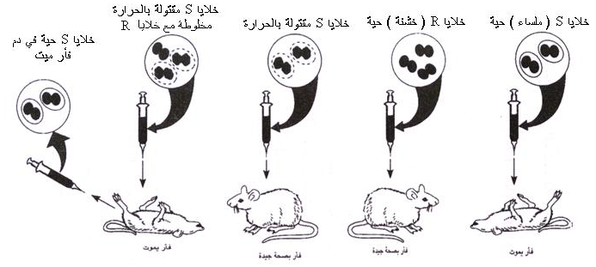

الفئران رغم أنها لم تحقن بخلايا مميتة حية كما أن جثثها احتوت على سلالة البكتيريا المميتة .وقد استنتج جريفث من ذلك أن بعض المادة الوراثية الخاصة بالبكتيريا المميتة قد دخلت بطريقة ما إلى داخل البكتيريا غير المميتة وحولتها إلى بكتيريا مميتة ، وأطلق على هذه الظاهرة (التحول البكتيري). وكانت الخطوة المنطقية التالية هي عزل المادة المسئولة عن التحول الوراثي في البكتيريا والتعرف عليها كيميائياً والتي كان يعتقد أنها مركب بروتيني إلا أنه لم يثبت أن أياً من البروتينات المعزولة من البكتيريا أدت للتحول الوراثي ، واستمر الحال كذلك حتى عام 1945م عندما تمكن العالم الأمريكي آفري Oswald Afery ( وزميلاه مكارتي وماكلويد ) من عزل مادة نشطة من سلالة البكتيريا المميتة لها القدرة على إحداث التحول البكتيري والتي أثبت التحليل الكيميائي والفيزيائي فيما بعد أنها عبارة عن حمض DNA . وقد أثير في أول الأمر اعتراضا على أن DNA هو المادة الوراثية على أساس أن الجزء من DNA الذي سبب التحول البكتيري لم يكن على قدر كاف من النقاوة ، والذي كان به كمية من البروتين هي التي سببت التحول ، إلا أن التجربة الحاسمة قد أجريت عندما تخلصوا من البروتينات بهضمها بإنزيمات محللة مثل التربسين ، وكذلك من RNA بواسطة إنزيم رايبونيوكليز الذي يحطمه ، وحقنوا الفئران بمزيج من DNA المستخلص من خلايا البكتيريا السلالة S مع خلايا حية من السلالة R فماتت الفئران ، وبذلك تأكد لديهم أن إزالة البروتين وRNA لم تأثر في عملية التحول البكتيري ، وهذا يثبت أن المادة التي سببت التحول الوراثي ليست بروتين ولا RNA وإنما هو DNA .

حسابات الأحماض النووية :
r
تتصف هيئة الحلزون المزدوج نوع ( (Bبمقاييس ثابتة على النحو الأتي:-
  - انه يميني الدوران ويمتاز بمرور محور عمودي من خلاله.
  - عدد النيوكليوتيدات في الدورة الواحدةPitch = 10
  - المسافة بين قاعدة والقاعدة التي تليها في اللفة الواحدة = A° 3.4 وعليه فان طول اللفة الواحدة يكون: A°34
34 A°
  - يبلغ قطر الـDNA = A° 20
  - ينطبق شكل الـتركيب الاسطواني على DNA وعليه فان حجمه يكون :
Volume of DNA= Cycle surface area × height
الجزء العملي / المحاضرة الاولى
استخلاص الـDNA
تعد عملية استخلاص الدنا من العمليات الضروروية للحصول عليه واستخدامه في الاختبارات الجزيئية والتحليلات الجنائية وأياً كان مصدر الاستخلاص (بكتريا, خلايا نباتية, خلايا حقيقية النواة) فان عملية الاستخلاص توفر أيضا إزالة الشوائب كالبروتينات والدهون وغيرها من الشوائب الكيميائية.
يمكن تلخيص خطوات استخلاص الـDNA بصورة عامة بالنقاط الآتية:
- تحليل الخلايا(Cell lyses ) وإخراج محتوياتها وإذا كانت الخلايا محتوية على جدار كالخلايا النباتية فيجب تحطيم الجدار الخلوي اولاً وعادة يتم ذلك بالتبريد الفائق (بوساطة النايتروجين السائل حيث يوفر درجة حرارة تقترب من - 190 م°).
- تحليل الأنوية ((Nuclei lyses للخلايا حقيقة النواة.
- إضافة محلل RNA ase) ) الذي يقوم بتحليل الحامض الرايبوزي RNA (والذي يعتبر احد ملوثات الدنا والملوث الآخر هو البروتينات) و يتم التخلص من البروتينات بواسطة الترسيب وفي هذه الخطوة يتم استخدام مذيبات عضوية وبفرات(buffers) عالية التركيز بالأملاح .
- تنقية الـDNA- من محاليل الخطوة3- بوساطة الكحول(يستخدم الايثانول المبرد او الايزوبروبانول المبرد لكن الاخير يمتاز بترسيبه السكريات مع الـ DNAفي درجات الحرارة الواطئة).
- وضع الـDNA في بفر ملائم للحفاظ عليه ويوضع في درجة - 20 م° .
استخلاص الـDNA
المواد:
*بكتريا E.coli او Psudomonas. ssp
*وسط انماء البكتريا Luria broth
*انابيب بولي بروبيلين(لتجنب التصاق الدنا بالانابيب الزجاجية)
*بفر Tris-EDTA:يحوي 10 ملي مولاري Tris-HCl اس هيدروجيني 7.8 وملي مولاري EDTA بأس هيدروجيني 8.*الكلورفورم – كحول الايسواميلي بنسبة 1:24
*فينول مشبع ببفر Tris-EDTA.يحضر كما يلي:

- يذاب الفينول بدرجة 68 م وتضاف مادة 8-هيدروكسي كوينولين المضادة للتاكسد بتركيز 0.1% وتؤدي هذه المادة دورا تثبيطيا للانزيمات المحللة للدنا
- يستخلص الفينول المحضر عدة مرات مع منظم Tris-EDTA
جـ-احذر الفينول فهو حارق وفي في حال الملامسة يتم غسل اليد بالماء الساخن لفترة طويلة.
طريقة العمل:
1-تنمى البكتريا في وسط سائل لمدة 18 ساعة ب25 م وتجمع بالنبذ لمدة30 دقيقة بقوة 5000دورة/دقيقة
2- تغسل بالماء المقطر خمس مرات لإزالة البروتينات العالقة من وسط الزرع.
3 – تحليل البكتريا:
أ- يعلق مرسب البكتريا المغسولة في 1.5 مل من محلول 25%سكروز المذاب في 0.05مولاري منظمTris ذو PH:8..
ب- يضاف 0.5 مل من محلول(إنزيم اللايسوزايم تركيز10ملغم/مل و الانزيم الهاضم للرنا تركيز 5ملغم/مل في بفرTris-EDTA).ثم يحضن لمدة 5دقائق.
جـ- يضاف 0.5 مل من محلول EDTA ( 0.5 مولاري ذو (PH:8 يحضن لمدة 5دقائق.
د- يضاف 2.5 مل من المنظف Triton-X-100 (المحضر باذابة 0.1 مل من المنظف المركز في 100 من محلول 0.06 مولاري EDTA ,0.05 مولاري (Tris .يمزج بهدوء.
هـ- النبذ بقوة 10.000 دورة/دقيقة لمدة 30 دقيقة بدرجة 4 م ويعزل الرائق الحاوي على الدنا.
- يمزج محلول الدنا مع حجم متساوي من الفينول في انبوبة بولي بروبيلينية, تغطى فوهة الأنبوبة بسداد.
- يمزج جيدا لحين تكون المزيج.
- تنبذ محتويات الانبوبة بقوة 2000 دورة/دقيقة لفصل طبقة الفينول عن الطبقة المائية.
- تنقل الطبقة المائية العلوية بهدوء وتهمل الطبقة الوسطى والسفلى (طبقة الفينول ومعه البروتينات ) وذلك باستعمال ماصة باستور .
- يمكن إعادة استخلاص طبقة الفينول والطبقة الوسطى مرة ثانية وجمع المستخلص مع المسخ المستخلص في 7 اعلاه.
- يضاف حجم مساوي للطبقة المائية في 7 أعلاه من المذيب كلوروفوم –كحول الايسوميلي.

- تعاد عملية الاستخلاص والنبذ أعلاه وتفصل الطبقة المائية (مصدر الحمض النووي)الخالي من الرنا RNA Free.
ملاحظة :هناك طرق تحليل أخرى مثل التحليل باغلاء البكتريا والتحليل بطريقة الـSDS

استخلاص اﻟـDNA من الدم DNA extraction from blood باستعمال العدة المجهزة من شركة Promega :-

يسحب مقدار من الدم بواسطة محقنه طبية ويوضع في أنبوبة حاوية على مادة مانعة لتخثر الدم.وفي هذه التجربة اتبعت طريقة استخلاص اﻟـDNA حسب دليل شركة Promega و كالأتي :
1. أضيف300 مايكروليتر من الدم إلى 900 مايكروليتر من محلول محلل الخلايا (Cell lyses solution) في أنبوبة اختبار سعة 1.5 مل معقمة و مزجت المحتويات بلطف.
2. تركت الأنبوبة بدرجة حرارة الغرفة لمدة 10 دقائق ثم نبذت بجهاز الطرد المركزي بسرعة 14000 دورة / دقيقة لمدة 3 دقائق.
3. أهمل مقدار من الراشح دون إتلاف طبقة الخلايا البيضاء مع إبقاء من 50-100 مايكروليتر من الراشح في الأنبوبة ،مزجت المحتويات بالمازج من 10-15 ثانية لتعليق الخلايا .
4. أضيف 100 مايكروليتر من محلول محلل الانوية(Nucleic Lyses Solution) إلى الأنبوبة وحضنت بدرجة 37 م لمدة نصف ساعة مع التحريك المستمر.
5. أضيف1.5 مايكروليتر من محلول RNase إلى الأنبوبة وحضنت لمدة ربع ساعة بدرجة 37 م ثم تركت لتبرد بدرجة حرارة الغرفة .
6. أضيف 300 مايكروليتر من محلول مرسب البروتين(Protein Precipitation Solution) ومزجت محتويات الأنبوبة بالمازج لمدة 20 ثانية .
7. نبذت الأنبوبة بسرعة 14000 دورة / دقيقة لمدة 3 دقائق .
8. نقل الراشح إلى أنبوبة حاوية على 300 مايكروليتر من الآيزوبروبانول ، مزج الخليط بلطف حتى ظهور خيوط اﻟـ DNA .
9. نبذت الأنبوبة مركزيا بسرعة 14000 دورة / دقيقة لمدة دقيقة واحدة .
10. أهمل الآيزوبروبانول وأضيف 300 مايكروليتر من ايثانول 70% إلى اﻟـ DNA المتركز على جدران الأنبوبة ثم رجّت لغسل اﻟـ DNA .
11. نبذت الأنبوبة بسرعة 14000 دورة / دقيقة لمدة دقيقة واحدة.
12. أهمل الايثانول بلطف ثم قلبت الأنبوبة على ورقة ترشيح نظيفة وتركت لتجف من 10 -15 دقيقة .
13.أضيف 100 مايكروليتر من محلول إعادة الهدرجة (DNA Rehydration Solution) إلى اﻟـDNA ووضع في حمام مائي بدرجة 65 م لمدة ساعة ، حفظ اﻟـDNA في الثلاجة عند درجة 2-8 م .
خطوات استخلاص الـ DNA لـ 5 مل دم :
A) " RBC lysiss " تكون كمية المحلول 3 أضعاف حجم العينة :
1- 5 مل دم توضع في أنبوب 50 مل ذو الغطاء البرتقالي.
2- نضيف 15 مل من .RBC lysis solution
3- نضعها 10دقائق على جهاز الشيكر في درجة حرارة الغرفة.
4- نعمل لها طرد مركزي" Centrifuge " 3000 دورة لمدة 15 دقيقة.
5- نحتفظ بالراسب وقليل من الرائق، ثم نتخلّص من باقي الرائق.
6- نخلطها بواسطة جهاز الرج " vortex " لمدة 40 ثانية.
B ) cell lysiss solution " " نفس كمية العينة :
1) نضيف 5 مل من cell lysis solution بواسطة الـ pipette.
2 ) نخلطها بواسطة جهاز الرج " vortex " لمدة 10دقائق ثم نضعها على جهاز الشيكر لمدة ½ ساعة.
ملاحظة: نترك العينات على جهاز الشيكر حد أدنى ½ ساعة وَ حد أعلى سنة و ½.

C) " protein – precipitation " 3 /1 كمية الدم :
1) نضيف حوالي 1.8 مل من protein precipitation solution .
2) نخلطها بواسطة جهاز الرج " vortex " لمدة 5 دقائق إلى أن يصبح لها رغوة كثيفة.
3) نضعها على حامل الأنابيب لمدة 10 دقائق في درجة حرارة الغرفة.
4) نعمل لها طرد مركزي" Centrifuge " 3000 دورة لمدة 15 دقيقة.

D ) " DNA precipitation " الأيزوبروبانول ضعف كمية العيّنة :
1) نضع الرائق " supernatant " في أنبوب نظيف يحتوي على 10 مل من الأيزوبروبانول isopropanol في أنبوب 50مل ذو الغطاء البرتقالي.
2) نرجها بشكل خفيف بواسطة اليد قرابة الـ 50 مرة إلى أن تظهر خيوط الـ DNA.
3) نعمل لها طرد مركزي" Centrifuge " 3000 دورة لمدة 3 دقائق.
4) يترسب الـ DNA، نتخلص من الرائق بحذر شديد ونحافظ على الـ DNA.
5) نصفّي الـ DNA ونتركه يجفّ بقلب الأنبوبة على مناديل ورق .
6) نضيف 5 مل من كحول الإيثانول 70%، ونحرّك الأنبوبة باليد إلى أن نغسل الـ .DNA
7) نعمل لها طرد مركزي" Centrifuge " 3000 دورة لمدة 1 دقيقة (لترسيب DNA).
8) نتخلص من الرائق ونحافظ على الـ DNA ونقلب الأنبوبة على مناديل ورق حتى تجف لمدة 20 دقيقة.
E ) hydration DNA :
1) نضيف hydration solution DNA من 150 إلى 300 مايكرو لتر ، على حسب حجم العينة .
2) بعد الانتهاء من الخطوة السابقة، أنت بين خيارين:
أ – نضعها في الحمام المائي درجة 65º لمدة ساعة
ب - نضعها لمدة يوم كامل في درجة حرارة الغرفة
3) الآن أصبحت عينة الـ DNA جاهزة لقياس التركيز بوحدة النانوجرام لكل مايكروليتر ng/µl) (بجهاز الطيف المرئي (spectrophotometer) .
4) نعمل working DNA ونعوض بالقانون (C1 X V1 = C2 X V2) .
5) نكتب جميع البيانات على الأنبوبة ثم نضعها في الفريزر-20˚م.

وظيفة المحاليل خلال عملية الاستخلاص:-
- ) RBC lysis solutionوظيفته تكسير كريات الدم الحمراء).
- cell lysis solution (وظيفته تذويب محتويات الخلية ماعدا DNA).
- protein precipitation solution (وظيفته التخلص من البروتين).

المحاضرة الثانية
الترحيل الكهربائي في هلام الاكاروز Agarose Gel electrophoresis :
الترحيل الكهربائي تقنية تستخدم لعزل المواد حسب معدل حركتها تحت تأثير المجال الكهربائي
يستعمل الجل المكون من مادة الاكاروز- وهي مادة مأخوذة من نباتات بحرية-,حيث يتم عمل شريحة الاكاروز عن طريق اذابة المادة في محلول منظم وتسخينه حتى يصبح المحلول صافيا تماما
ومن ثم صب الاكاروز في إناء خاص حتى يبرد مما ينتج عنه مادة جيلاتينية مرنة يتم استخدامها
في عملية الفصل, وإثناء عملية الفصل توضع الشريحة الجيلاتينية داخل وعاء يحوي محلول منظم
وفيه قطبان (سالب وموجب).
يتم تحليل الحمض النووي عن طريق وضعه في فتحات خاصة في الجل ومن ثم دفعه للامام بوساطة
فرق جهد كهربائي فيبدأ الحمض النووي بالانتقال الى القطب الموجب من القطب السالب
وهذا يكون تحت عدة عوامل منها:-.
1- قوة فرق الجهد.
2- تركيز الاكاروز.
3- حجم قطعة الحمض النووي فكلما كانت اصغر كانت اسرع .
عادةٍ تستخدم وحدة الترحيل الافقية لهلام الاكاروز,والحمض النووي ذاته غير مرئي في الهلام لهذا يتم صبغه بمادة ترتبط به قبل وضع العينات في الجل ومن امثلتها مادة الاثيديوم برومايد التي تتألق عند تعرضها للأشعة فوق البنفسجية.
المواد: اكاروز,بفرالترحيل TBE,ماء مقطر, بفر التحميل Loading buffer (بروموفينول بلو + سكروز),بروميد الاثيديم,عينات الـDNA المستخلصة
طريقة العمل: يذاب 0.7 غم من الاكاروز في 100 مل من بفر الـ TBE وبعد التسخين إلى درجة 100 م° ويبرد إلى درجة 50 م تقريبا ثم يضاف إليه 5 مايكروليتر من محلول صبغة بروميد الاثيديوم ( Ethidium Bromide) (بتركيز 5 ملغم / مل) .
- تحضر صفيحة إسناد الاكاروز (Tray) الزجاجية ويصب الهلام بعد غمس مشط الحفــر(Comb) قرب إحدى نهايتي الصفيحة ويترك الاكاروز ليتصلب بوضع أفقي لمدة 30 دقيقة تقريباً او اقل.
- يرفع المشط من الهلام المتصلب ثم ثبتت الصفيحة على مساندها في وحدة الترحيل الأفقية ويغطى الاكاروز المتصلب بمحلول الـ TBE .
- يتم تحميل DNA داخل الحفر المتكونة كالآتي : مزج 7 ما يكروليتر تقريباً من الـ DNA مع 3 مـا يكروليتر مـن محلول دارئ(بفر) التحميل (Loading buffer) وتمزج المحتويات بشكل جيد ثم تملىء في الحفر المخصصة ،ترحل العينات بجهد كهربائي يقارب 7 فولت / سم ولمدة 1-2 ساعة حتى بلوغ الصبغة الدالة قرب نهاية الهلام .
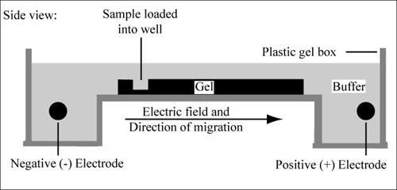
- يتم التقصي عن الـ DNA بعد تعريض الهلام إلى الأشعة فوق البنفسجية بوساطة جهاز UV transilluminator.

● A piece of E.coli DNA has 60pithes :
a)how long is the DNA molecule?
b)what its volume ?
- If The percent of cytosine in a double-stranded DNA is 21%. What is the percent of thymine in that DNA?
C=G , A=T in DNA Double strand
C=21 G=21
C+G=21+21
=42%
A+T=100-( C+G)
A+T=100-42%
=58% A=T=58/2
=29%
●What is the base sequence of the DNA strand that would be complementary to the following single-stranded DNA molecule? How many amino acid can be formed from it?
5' GGATCTGATCCAGTCAAT 3'
الترحيل الكهربائي في هلام متعدد الاكرلمايدPolyacrylamide gel electrophoresis(PAGE)
تنتج مكررات الاكرلمايد بتشبيك (بلمرة ) مادة الاكرلمايد(acrylamide ) بمادة اخرى تعمل عمل المشبك Crosslinker تسمى بـ(bisacrylamide ) مما ينتج وسطا هلاميا ذا فتحات تختلف باختلاف تركيز الاكرلمايد (T) وتركيز المشبك (C)وهذا الهلام لايتصلب بدرجة حرارة الغرفة لذا تضاف مادة مصلبة تعرف
بـ Ammonium per sulfate وتمتازمادة الاكريلمايد قبل بلمرتها بكونها سامة -عصبيا- لذلك يجب الحذر عند التعامل معها وارتداء الكفوف وعدم استنشاقها .
وحدة الترحيل تكون عمودية ويصب الجل بين صفيحتين زجاجيتين او في انابيب خاصة مع خزانين علوي وسفلي يوضع فيهما البفر (المحلول المنظم) ويستعمل هلام متعدد الاكرلمايد لتحضير او تعريف قطع الدنا ذات الوزن الجزيئي الواطىء (اقل من 1 كيلوقاعدة) طولا ,كما يستخدم في فصل البروتينات المختلفة لمعرفة كفاءة التقنيات المستخدمة في الاستخلاص والتنقية اولتحديد الوزن الجزيئي او لتعيين نقطة التعادل الكهربائي لها ويتم تصبيغ البروتينات بعد اكتمال الترحيل بواسطة صبغةCoomassie Brilliant Blue 250 والتي تعطي الحزم البروتينية لوناً ازرقاً و ينقسم ترحيل البروتينات الى نوعين اعتمادا على نوع البفرات المستخدمة :
- الترحيل بمنظم علوي وسفلي متشابهين.
- الترحيل بمنظم علوي وسفلي مختلفين.
تجربة/ ترحيل عينات من الـDNA في هلام متعدد الاكريلمايد
المواد:
هلام Polyacrylamid , d H2O, Ammonium per sulfate, TEB,مادة الـ Temed
طريقة العمل
- هلام Polyacrylamid حضر بإذابة 40%(w/v) من مادة Polyacrylamid بنسبة(1:99) (acrylamide: bisacrylamide)، اخذ من هذا التحضير (ml15 )، واضيف له (ml15 من محلول TEB (5X) ، ml20 من d H2O ، μl 800 من (10%) (w/v) من مادة Ammonium per sulfate μl 80 من مادة Temed ) واستعمل محلول دارئ (X 1.5 ) منTBE في اثناء عملية الترحيل الكهربائي.
- اخذ 6 مل من خزين متعدد الأكريل أمايد بتركيز (40%) ومزج مع 6 مل من دارئ TBE (X5) ،واضيف 4 مل من dH₂O وخلط معه μl160 من ammonium per sulfate بتركيز (10%) بالوقت نفسه يتم اضافة μl 16 من مادة TEMED.
- سحب المزيج بسرعة بواسطة محقنه طبية جاهزة وملئ الفراغ بين لوحي الترحيل الزجاجيتين العموديتين مع ترك مكان لوضع المشط .
- ترك ليتصلب مدة 20 دقيقة ، اضيف القليل من محلول الدارئ TBE(X51.) قبل رفع المشط (comb) منعا لتكون الفقاعات ثم ضع القالب داخل حوض الترحيل الكهربائي المحتوى على دارئ TBE (X51.)
- أجريت عملية تحميل عينات الدنا في حفر الهلام وذلك بوضع μl20 بالحفرة .
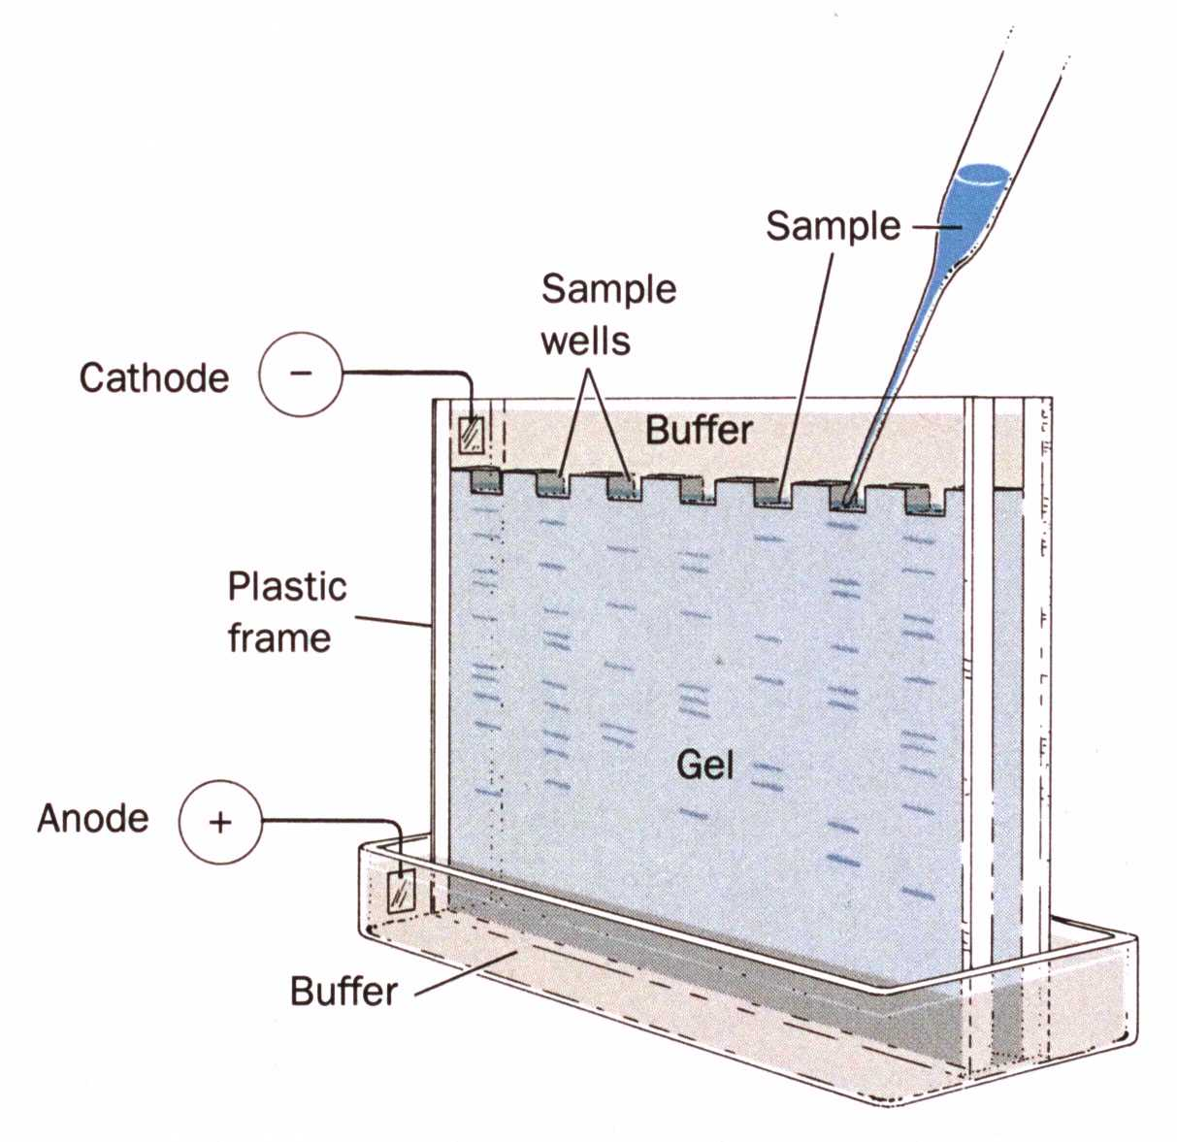
- رحلت العينات بجهد كهربائي 100 فولت و20 امبير لمدة 3 ساعة.

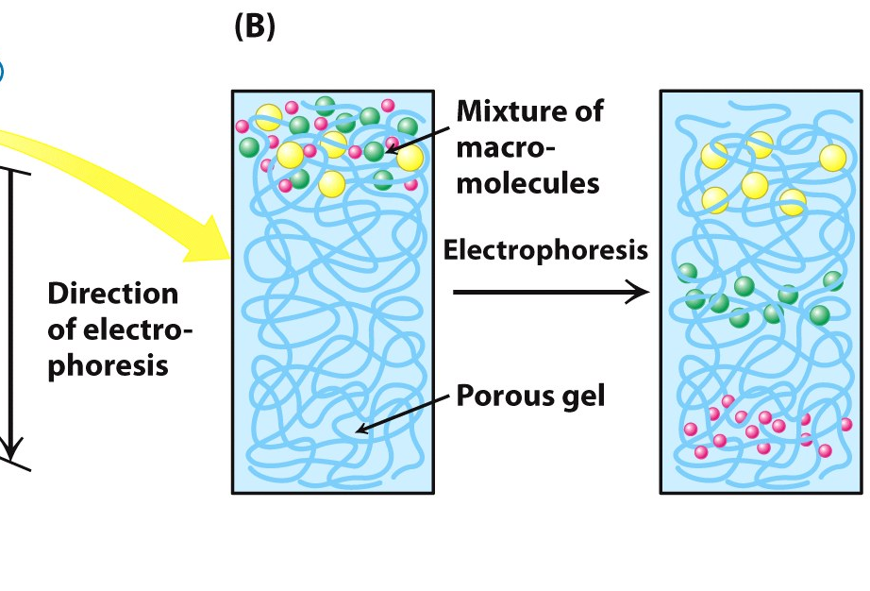
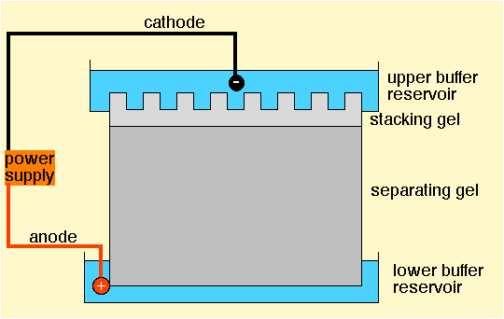

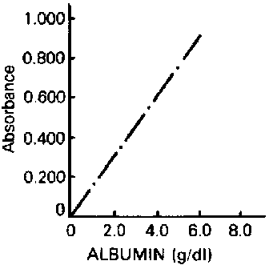
المنحنى القياسي Standard curve
هو نوع من الرسم البياني (Graph) يستخدم كتقنية لتقدير تراكيز النماذج البايلوجية المجهولة وتشمل هذه التقنية استعمال مجموعة من العينات القياسية (Standards) ذات الصفات والتراكيز المعلومة والمتدرجة حيث تقاس بالجهاز وتحدد على الرسم البياني ويتكون (Stander curve ) من خلال رسم خط مستقيم على النقاط المتكونة وبالتالي فان هذا الرسم يسمح بتحديد كميات النموذج المجهول (Unknown) من خلال التسقيط على الاحداثيات او من خلال استخدام معادلة خاصة. المنحنيات القياسية تقنية شائعة الاستخدام لتقدير البروتينات والـDNA وعلى سبيل المثال يستخدم بروتين مصل الحليب (Milk serum Albumin) كعينة معلومة قياسية تحضر منها مجموعة تراكيز و يرسم من خلالها منحنى قياسي . اما الصفات التي يمكن قياسها ورسم المنحنى في هذه الطريقة قد تكون الامتصاصية او الكثافة الضوئية او التألق او كمية الاشعاع المنبعث.

